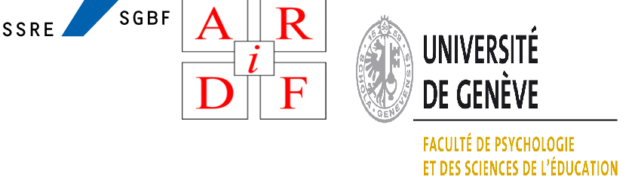
Entrer dans l’écrit ; les prémisses de la forme scolaire
Journée d’étude en l’honneur du départ à la retraite de
Thérèse Thévenaz-Christen

Université de Genève (Salle Uni Bastion 108)
1er juillet 2011, 13 h 15 -18h30

Le Groupe de Recherche pour l’Analyse du Français Enseigné (GRAFE), le groupe de travail didactique du français de la SSRE et la section suisse de l’AIRDF ont l’honneur et le plaisir de vous convier à un séminaire de recherche international autour de thèmes phares de la didactique du français : la forme scolaire et l’entrée dans l’écrit. Sous forme de conférences commentées et d’un panel de discussions, cette demi-journée vise à entrer en dialogue avec les nombreux écrits de la didacticienne Thérèse Thévenaz-Christen et, sur un ton plus festif, à souligner son départ à la retraite.
Programme
13 h 15 : Ouverture, Danièle Périsset , HEP Valais
13 h 30 -14h45 : Trois concepts pour interroger la matière «français» : discipline, pédagogie, forme scolaire.
Yves Reuter, université Charles de Gaulle - Lille 3
Discutant : Bernard Schneuwly, université de Genève

14h50-16h05 : Acquisition de la litéracie et écritures enfantines
Jacques David, université de Cergy-Pontoise
Discutant : Joaquim Dolz, université de Genève
Pause
16h30-18h00 : Entrer dans les écrits de Thérèse Thévenaz-Christen
Panel animé par Christophe Ronveaux, université de Genève
Panélistes : Daniel Bain, Glais Sales Cordeiro & Françoise Revaz

18 h : Allocution finale de Thérèse Thévenaz

Apéritif de clôture

